**Πεντάγραμμο και κλειδιά**

**[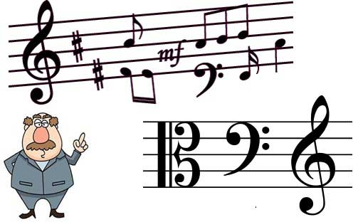](https://4.bp.blogspot.com/-BnUKDjWqf6Q/XCzR6H0tniI/AAAAAAAACYc/l2W_nvoRxSgo-KfO2ovo7fKfowzLsBSNQCLcBGAs/s1600/pentagrammo_kai_kleidia.jpg)**

**Στο σημερινό μάθημα θα μιλήσουμε για το πεντάγραμμο, για τον τρόπο με τον οποίο απεικονίζουμε πάνω σε αυτό τις νότες, στην μουσική σημειογραφία και τέλος, για τα μουσικά κλειδιά και που**  
**ακριβώς γράφονται.**  
  
**Τι είναι το πεντάγραμμο;**  
**Το πεντάγραμμο, όπως λέει και το όνομά του, είναι πέντε παράλληλες γραμμές, οι οποίες μας βοηθούν να απεικονίσουμε τις νότες, στην μουσική σημειογραφία. Δηλαδή, το πεντάγραμμο είναι ο καμβάς, πάνω στον οποίο ζωγραφίζουμε τις νότες, προκειμένου να μπορούμε να διαβάσουμε την μουσική.**

**[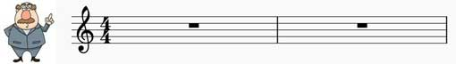](https://3.bp.blogspot.com/-t0UEOxfH8IE/XCzR5x2ye4I/AAAAAAAACYY/_GEhpQHNzdk02vuH42IdekBPbsdp-gcggCLcBGAs/s1600/pentagrammo.jpg)**

**Με ποιον τρόπο διαβάζουμε τις νότες στο πεντάγραμμο;**  
**Για να απαντήσουμε σε αυτήν την ερώτηση, πρέπει να πάρουμε τα πράγματα με την σειρά. Όπως είπαμε στο μάθημα για τις** [**Αξίες μουσικών φθόγγων**](https://e-tutor.blogspot.com/2018/12/blog-post_12.html)**, τα διαφορετικά σύμβολα που υπάρχουν (ολόκληρο, μισό, τέταρτο κ.τ.λ.) μας δείχνουν την χρονική αξία της εκάστοτε νότας και όχι το** [**τονικό της ύψος**](https://e-tutor.blogspot.com/2018/12/blog-post.html) **(πόσο ψιλή ή χοντρή είναι). Αυτό, μας το δείχνει η θέση που παίρνει η χρονική αξία, πάνω στο πεντάγραμμο. Σημειώνουμε δηλαδή, τις αξίες των νοτών πάνω στις 5 γραμμές, αλλά και στα 4 διαστήματα ανάμεσά τους. Σε κάθε μία από αυτές τις 9 συνολικά θέσεις, αντιστοιχεί μια ξεχωριστή νότα, ανάλογα με το κλειδί που θα βρίσκεται στην αρχή του πενταγράμμου.**   
**Σε περίπτωση που θέλουμε να γράψουμε πολύ ψιλές νότες, οι οποίες ξεπερνούν τα όρια του πενταγράμμου, τότε χρησιμοποιούμε τη θέση ακριβώς πάνω από την 5η γραμμή και έπειτα σχεδιάζουμε όσες βοηθητικές γραμμές χρειαζόμαστε. Ακριβώς το ίδιο κάνουμε και για τις πολύ χαμηλές νότες, αλλά προς τα κάτω.**

**[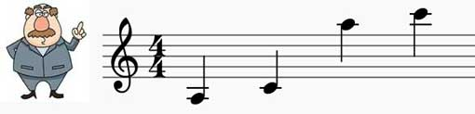](https://1.bp.blogspot.com/-YZQmUgXjp8Q/XCzR6AFKamI/AAAAAAAACYg/-CluWhWVObIZG1Vo4lAhacS2BuCYG3WsgCLcBGAs/s1600/voithitikes_grammes.jpg)**

**Τις γραμμές και τα διαστήματα στο πεντάγραμμο τα μετράμε από κάτω προς τα πάνω. Δηλαδή η κάτω κάτω γραμμή θα είναι η πρώτη, ενώ η πάνω πάνω θα είναι η πέμπτη. Το ίδιο μετράμε και τα διαστήματα.**  
 **Τι είναι τα κλειδιά;**  
**Όπως παρατηρούμε και στην εικόνα, στην αρχή κάθε πενταγράμμου υπάρχει ένα "περίεργο" σύμβολο. Αυτό ονομάζεται κλειδί και γράφεται πάνω σε συγκεκριμένη γραμμή του πενταγράμμου, “βαφτίζοντας” την αντίστοιχη νότα, που βρίσκεται σε αυτή (και κατά συνέπεια όλες τις υπόλοιπες) και ορίζοντας συγκεκριμένο τονικό ύψος. Έχουμε τρία μουσικά κλειδιά: Του Σολ, του Φα και του Ντο.**  
**Πάμε να τα γνωρίσουμε.**

**[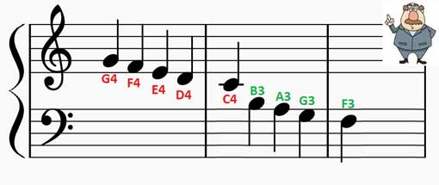](https://3.bp.blogspot.com/-8SAHRYtjkcs/XC0otJxv5BI/AAAAAAAACY8/jSv4T34kj8Q4i2KxvLDAd-hx54-dfIi_gCLcBGAs/s1600/diplo_pentagramo.jpg)**

**Κλειδί του Σολ**  
**Το κλειδί του Σολ είναι το πιο διαδεδομένο κλειδί. Ξεκινάει από τη δεύτερη γραμμή του πενταγράμμου (υπάρχει και μία εκδοχή, κατά την οποία γράφεται στην πρώτη, αλλά αυτή δεν την χρησιμοποιούμε), ορίζοντας έτσι πως η νότα που γράφεται σε αυτή, θα είναι η μεσαία Σολ (G4). Χρησιμεύει για ψιλές φωνές και όργανα, όπως πιάνο, κιθάρα, βιολί, φλάουτο, γυναικείες, αλλά και αντρικές φωνές, μαντολίνο κ.α.**

**[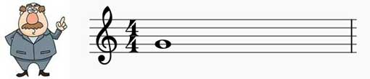](https://4.bp.blogspot.com/-3SY0pGCkq6w/XCzR4-CHU6I/AAAAAAAACYU/VATdLFlCdDIw3ihnlty0gygIMAteEc9RACLcBGAs/s1600/kleidi_toy_sol.jpg)**

Επισκεφτείτε την σελίδα

<https://steliosmusic.blogspot.com/>

**δείτε το γιατί φτιάχτηκε**

και εκεί θα βρείτε άπειρο υλικό για παιδικά τραγούδια